Урок английского языка в 6 классе. Раздел 5
Тема: «IN THE HEART OF EUROPE»
Урок: Boardgame «Geography quiz»
Тип урока: комбинированный
Цель урока:
образовательная: совершенствование у обучающихся лексико-грамматических навыков по изучаемой теме; совершенствование навыков монологической речи;
развивающая: способствовать развитию речемыслительной активности, памяти, внимания, формированию потребности к рефлексии;
воспитательная: способствовать воспитанию культуры общения, уважительного отношения к собеседнику.
Задачи:
активизировать ранее изученный материал для дальнейшего речевого взаимодействия;
способствовать развитию умений использовать в устной речи информацию, полученную при чтении;
создать условия для совершенствования у учащихся навыков работы в парах;
организовать ситуации для развития рефлексивных способностей учащихся.
Задачи для учащихся:
используя ранее изученный материал рассказать о странах;
учиться применять полученные ранее лексико-грамматические знания на практике.
Учебно-методическое обеспечение: Английский язык / Англійская мова : учебное пособие для 6-го кл. учреждений общ. сред. образования
с белорус. и рус. яз. обучения (повыш. уровень):с электронным приложением. В 2 ч. Ч. 2 / Н. В. Демченко [и др.]. – Минск : Вышэйшая школа, 2018., компьютер, мультимедийный проектор, интерактивная доска, раздаточный материал.
Веб-ресурсы:
Видео для физкультминутки https://www.youtube.com/watch?v=QKn5H1cekyo
Интерактивные задания, разработанные учителем: https://wordwall.net/ru/resource/9994549/geography-quiz-lesson
https://learningapps.org/display?v=psop9kofj21
http://puzzlecup.com/?guess=BCB05C75F36463AU
Интерактивные задания:
https://learningapps.org/display?v=pdjyi20wn17
https://learningapps.org/display?v=p88g2j1rk16
https://wordwall.net/ru/resource/6649992/scotland

Ход урока
Начало урока. Организационный момент. Создание атмосферы иноязычного общения. (2 мин.)
-Good morning, dear friends! How are you? I’m very glad to see you. Today we continue to talk about Belarus and English-speaking countries and their landscapes. But our lesson will be unusual. It will be a Geography Quiz Lesson.

Целемотивационный этап. (2 мин.)
Look at the screen. There is a magic wheel with the tasks for you. You should spin the wheel and choose the task. Are you ready? Great! Let’s start! https://wordwall.net/ru/resource/9994549/geography-quiz-lesson

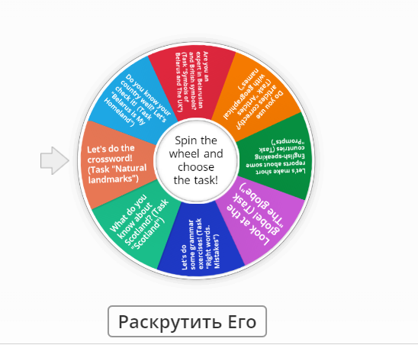

Основная часть урока. Учащиеся выполняют различные задания.
- Do you know your country well? Let's check it! (Task "Belarus is My Homeland") (https://learningapps.org/display?v=p88g2j1rk16)

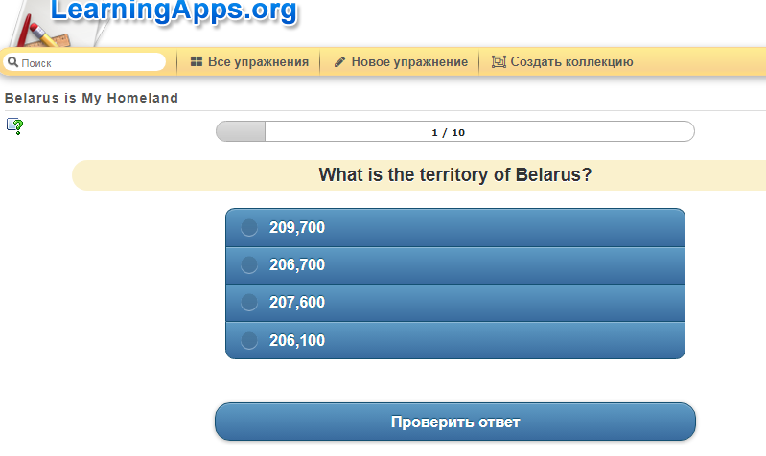

- Are you an expert in Belarusian and British symbols? (Task "Symbols of Belarus and the UK") (https://learningapps.org/display?v=pdjyi20wn17 )
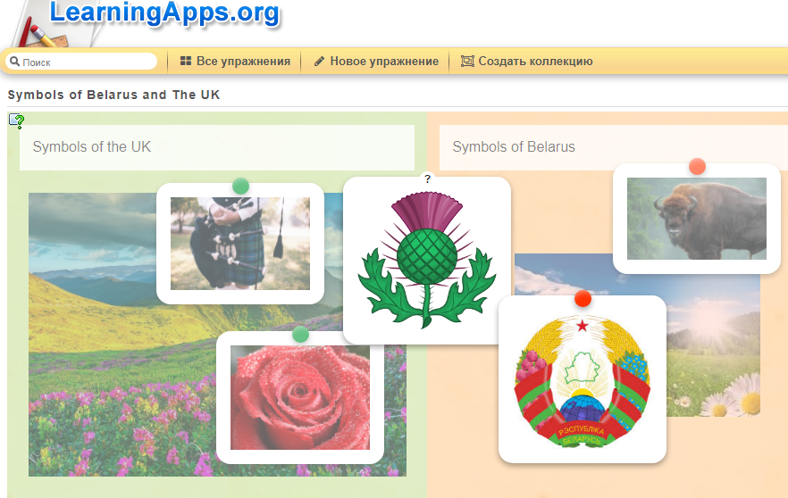

- Do you use articles correctly? (Task "Articles with geographical names")
(https://learningapps.org/display?v=psop9kofj21 )

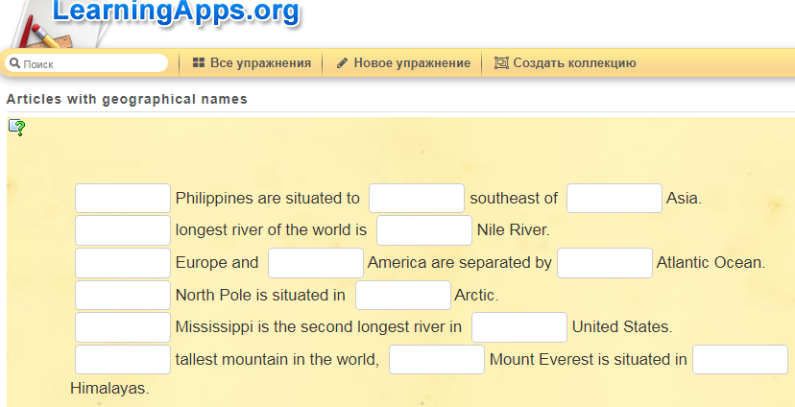

Insert the right article: the / -
1. … Philippines are situated to … southeast of … Asia.
2. … longest river of the world is … Nile River.
3. … Europe and … America are separated by … Atlantic Ocean.
4. … North Pole is situated in … Arctic.
5. … Mississippi is the second longest river in … United States.
6. … tallest mountain in the world, … Mount Everest is situated in … Himalayas.

- Work in pairs. Let's make short reports about some English-speaking countries (Task "Prompts") (Подсказки разрезаются и раздаются учащимся, кто-то получает задание про Австралию, кто-то – про Новую Зеландию. Используя эти подсказки учащиеся составляют рассказы о Новой Зеландии и Австралии)

New Zealand | … to the south-east of Australia | … 269,000 sq.km.
… about 3.5 million people | …mountains, rivers, lakes, parks… | … the kiwi, can’t fly
… long and narrow | … the Pacific ocean | … blue colour symbolizes…
Australia | …a country, a continent, an island | 7,687,000 sq.km.
…about 20 million people | …deserts, salt lakes, rivers | …sheep, kangaroos, koalas
… national emblem | …the kangaroo and the emu | …national flag

- Work in pairs. Look at the globe! (Task "The globe") (Учащиеся должны разделить страны на две группы и объяснить свой выбор) https://wordart.com/nu7i4jpgb90w/word-art%207

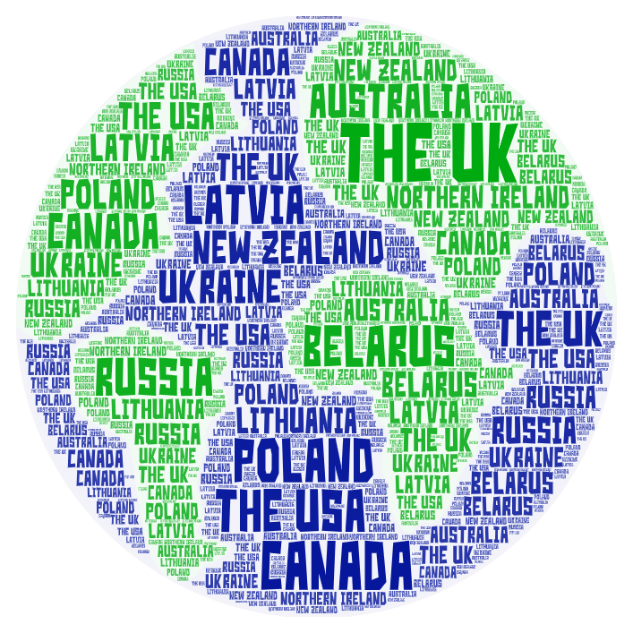.
Look at the globe, there are some names of the countries. Divide them into 2 groups.
Explain your choice

- Let's do some grammar exercises! (Task "Right words. Mistakes")
- Circle the right words.
- Nick didn’t go / hasn’t gone to the lake last Saturday.
- Sue hasn’t seen / didn’t see Nick yet.
- Have you ever visited / did you visit the UK?
- Did you finish / Have you finished the report yesterday?
- I have already drunk / drank 5 cups of tea today.

- Correct the mistakes.
- Did you travel to Nesvizh in car last summer?
- I’ve been in Minsk.
- My parents haven’t never been to Lake Naroch.
- Have you ever saw the European bison?
- Did you stayed at home last week?

- What do you know about Scotland? (Task "Scotland") (https://wordwall.net/ru/resource/6649992/scotland)

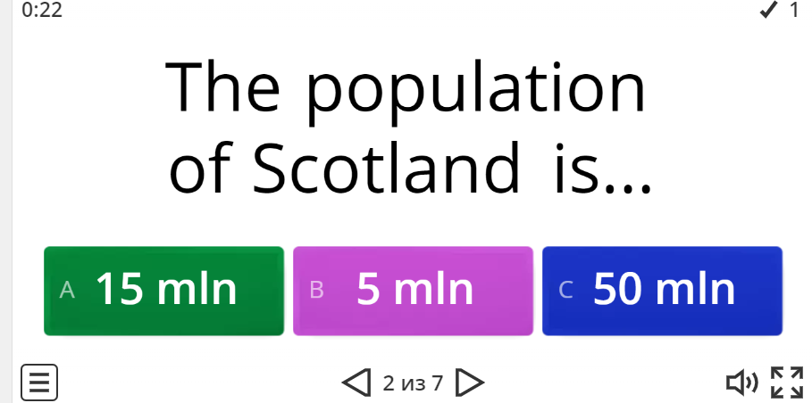

- Let's do the crossword! (Task "Natural landmarks") (http://puzzlecup.com/?guess=BCB05C75F36463AU )

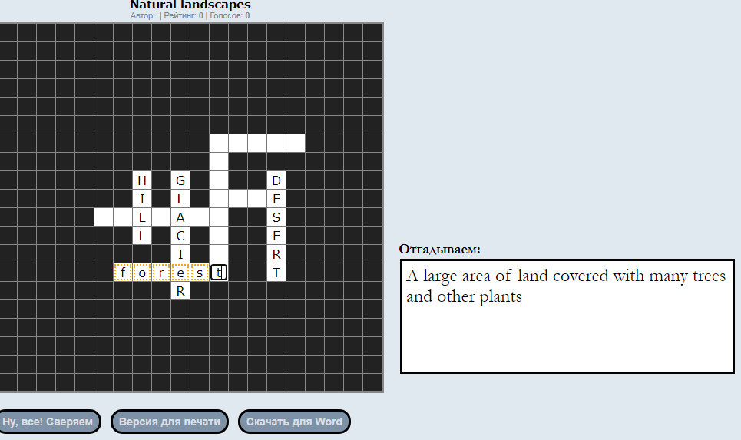
Здоровьесберегающая пауза. (2 мин.) (в середине урока)
-It’s time to have a rest. Stand up, please, and do the exercises.
https://www.youtube.com/watch?v=QKn5H1cekyo

Конец урока. Подведение итогов. Сообщение домашнего задания. Проведение рефлексии. (5 мин.)
-Our lesson comes to the end and today you have no home task.
-You were very active and you’ve worked hard, you’ve done all the exercises and you’ve shown a good level of your knowledge. Thank you for your work. And I’d like to know your opinion about our lesson today. Did you like the lesson? Was it interesting and useful for you? If the lesson was interesting and useful for you, show me please your smiles.
-Your marks are the following…
-Our lesson is over. Thank you for your work. Have a nice day. Good bye!

